# IP-Konfiguration VM

Die IP-Konfiguration in CentOS kann man unter /etc/sysconfig/network-scripts/

IP-Sven: 10.71.196.27

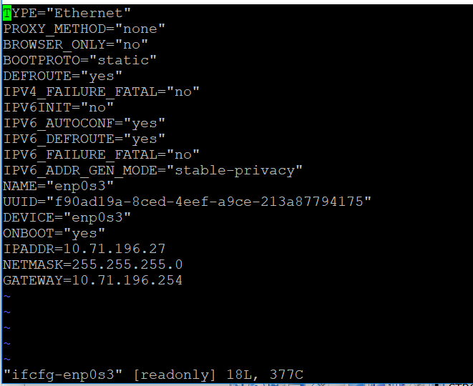

# SSH Verbindung VM

Putty wird für die SSH Verbindung zur CentOS VM verwendet.

## Putty ssh Schlüssel generieren

Wechsle in den putty Ordner und starte das Programm PUTTYGEN.EXE.

Generiere einen RSA 2048 Bit Private & Public Key und speichere diese.

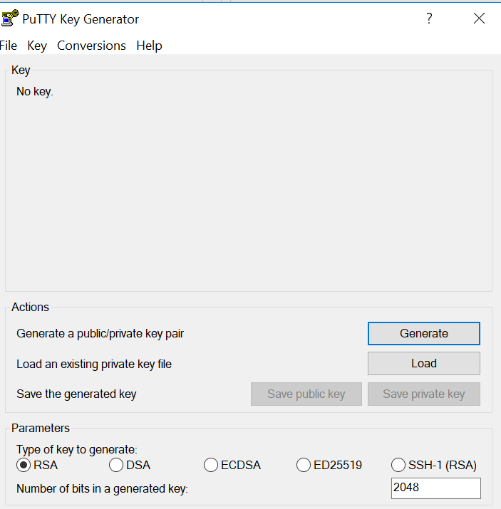

## SSH Schlüssel im System einrichten

# Linux Filesystem

|  |  |  |
| --- | --- | --- |
| **Name** | **Beschreibung** | |
| / | Root-Verzeichnis | |
| /dev | Devices | |
| /etc | Konfigurationsdateien | |
| /bin | Benutzer Binary (z.b Befehle: tar, ifconfig) | executable (i.e., ready to run) programs that must be available in order to attain minimal functionality for the purposes of booting (i.e., starting) and repairing a system. |
| /sbin | System Binary |
| /usr | Installierte Software | |
| /home | User Home | |
| /var | Logfiles | |
| /swap | Auslagerungsdatei falls der Arbeitsspeicher voll ist. Grösse ist wird meistens auf 2GB festgelegt. | |
| /srv |  | |
| /sys |  | |
| /tmp | Temporäre | |
| /opt | Optionale Software. Hier befindet sich meistens optionale (Grosse) Software. | |
| /boot |  | |
| /lib | Libraries | |
| /lib64 |
| /proc |  | |

## Drop Verzeichnis (Verzeichnis**.d**)

In diesem Verzeichnis legen Programme oder Benutzer ihre eigenen Cronjobs ab. Mit diesen Verzeichnissen muss man nicht alles in der Cronjob Datei eintragen.

## Directory Permissions

Das x bei einem Directory bedeutet, dass der Benutzer in das Verzeichnis hineinwechseln kann.

## Filetypen

|  |  |  |
| --- | --- | --- |
| Character | Type | Beschreibung |
| - | Reguläres File | Text Datei, Binary Datei usw… |
| D | Directory | Verzeichnis |
| L | Symbolic Link | Symbolischer Link auf andere Datei |
| B | Block File | Hardware Files, Partitions usw… |
| C | Character Device | Serial stream |
| p | Pipe | FIFO |
| s | Socket | Applikatorischer Informations Kommunikation |

# VI Editor

# Aufgabe Benutzer & Gruppe erstellen

Benutzer erstellen:

useradd -c "Sven Werder" -m -p "w901user" -u 500 svwer

## Gruppe erstellen

Gruppe erstellen:

Groupadd -g 600 tbz

# umask